О внесении изменений в постановление Правительства Республики Казахстан от 24 ноября 2017 года № 772 "О некоторых вопросах специальных экономических зон"
Постановление Правительства Республики Казахстан от 2 июня 2021 года № 366
Правительство Республики Казахстан ПОСТАНОВЛЯЕТ:
1. Внести в постановление Правительства Республики Казахстан от 24 ноября 2017 года № 772 "О некоторых вопросах специальных экономических зон" следующие изменения:
в Положении о специальной экономической зоне "Астана – Технополис", утвержденном указанным постановлением:
абзац второй пункта 1 изложить в следующей редакции:
"Территория СЭЗ составляет 736,62 гектара и является неотъемлемой частью территории Республики Казахстан.";

пункт 4 изложить в следующей редакции:
"4. Перечень приоритетных видов деятельности СЭЗ, соответствующих целям ее создания, а также порядок включения приоритетных видов деятельности в указанный перечень определяются уполномоченным государственным органом, осуществляющим государственное регулирование в сфере создания, функционирования и упразднения специальных экономических и индустриальных зон, по согласованию с уполномоченным органом по государственному планированию и уполномоченным органом, осуществляющим руководство в сфере обеспечения поступлений налогов и других обязательных платежей в бюджет.";

приложение к Положению о специальной экономической зоне "Астана – Технополис", утвержденному вышеуказанным постановлением, изложить в новой редакции согласно приложению к настоящему постановлению.
2. Настоящее постановление вводится в действие со дня его подписания.
Премьер-Министр  Республики Казахстан | А. Мамин
Приложение
к постановлению Правительства
Республики Казахстан
от 2 июня 2021 года № 366
Приложение
к Положению о специальной
экономической зоне
"Астана – Технополис"
План границ
специальной экономической зоны "Астана – Технополис"

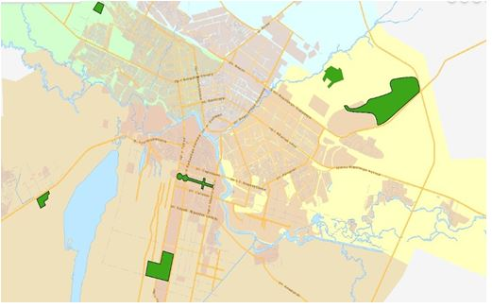

Территория специальной экономической зоны "Астана-Технополис". S = 736,62 га.

© 2012. РГП на ПХВ «Институт законодательства и правовой информации Республики Казахстан» Министерства юстиции Республики Казахстан

